自动-岳志邦朱梓豪张路宽的多人组

岳志邦100%，张路宽90%，朱梓豪85%

**后台登录**

**用户名：测试号1**

**密码：123456**

**前台登录**

**用户名：测试号1**

**密码：12345678**

1. 主界面

主界面是各功能的菜单项，包括对图书的管理（商品管理，见下图）、对读者的管理（会员管理）、对图书分类的管理（分类管理）、订单管理（未开发），点击可进入对应页面。

这是一个后台界面。

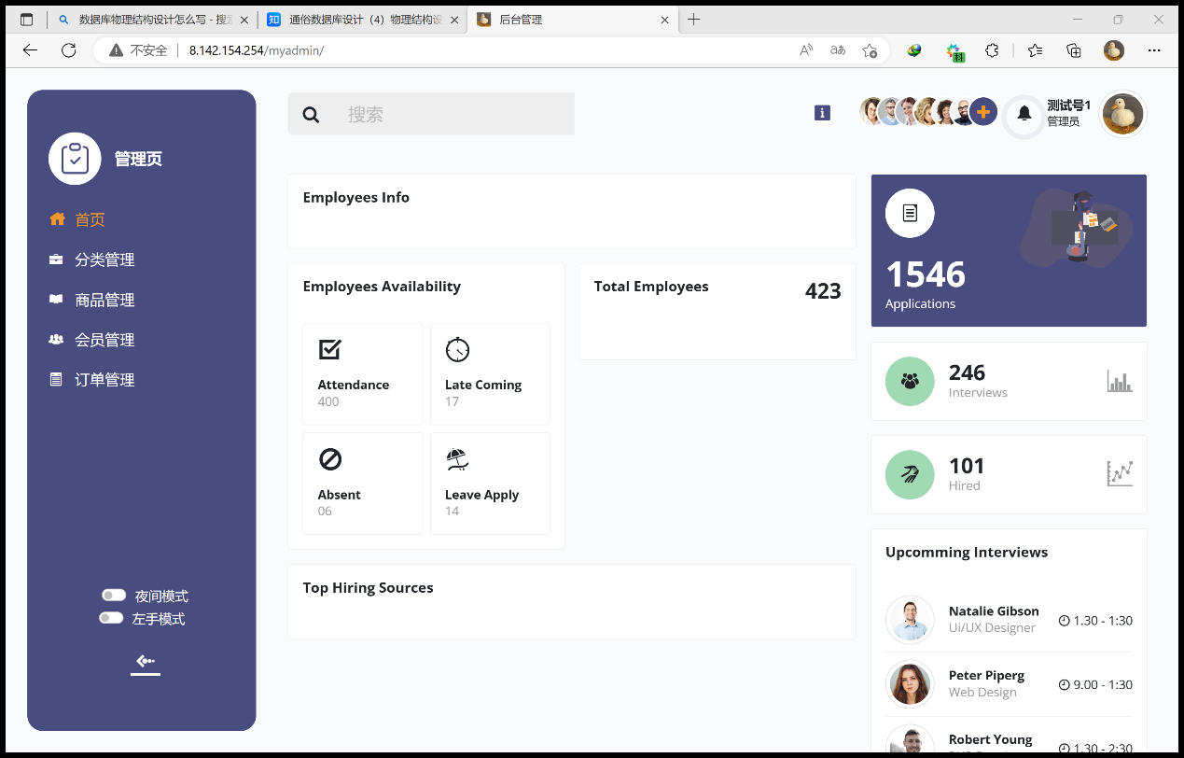

* 1. **主界面**

1. Login功能

在进入后台时，程序会先判定是否进行过登录，若登录过则放行，否则跳转登录界面，登陆完成后跳转主界面。

可以通过点击头像🡪退出登录，来执行退出操作，并跳转登录页。

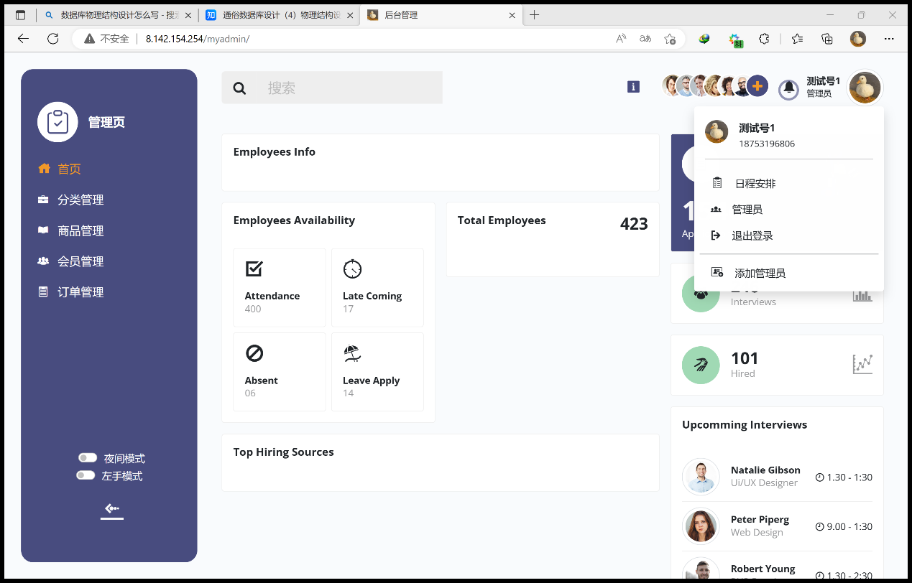

1. **退出登录**

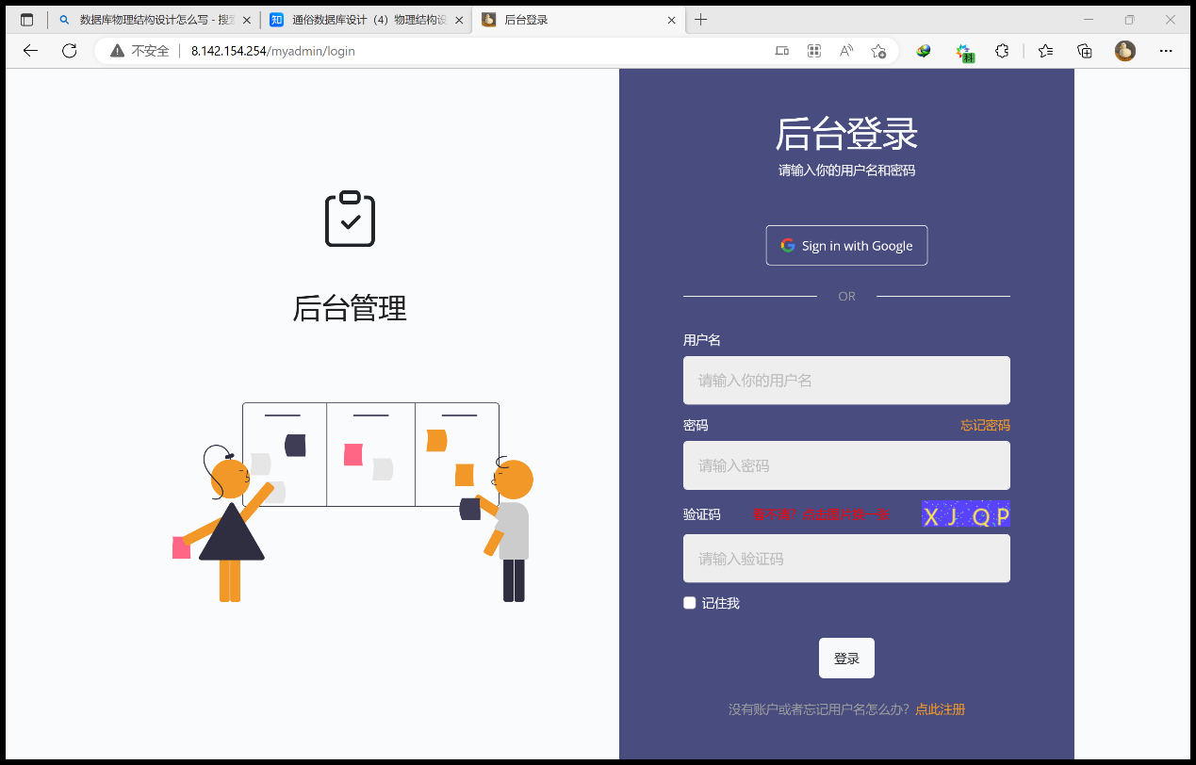

1. **登录页**

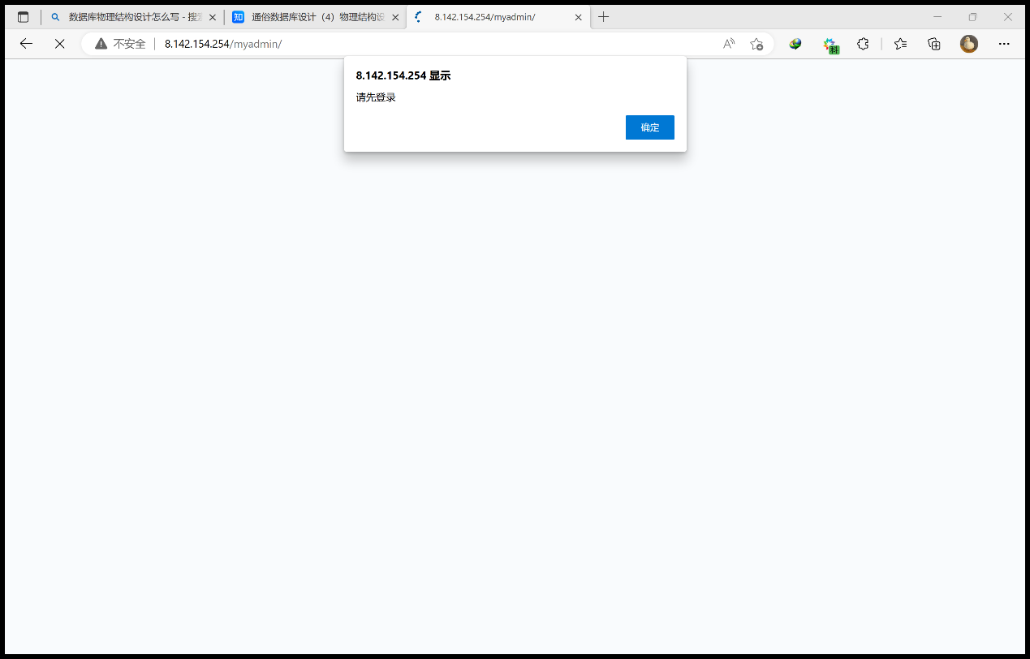

1. **未登录无法进入后台**

后台登录需要用户名和密码，用户名为“测试号1”，密码为“123456”。

1. 图书管理功能

点击主界面的“商品管理”可以进入图书管理界面，在这里可以实现对图书的增删改查。

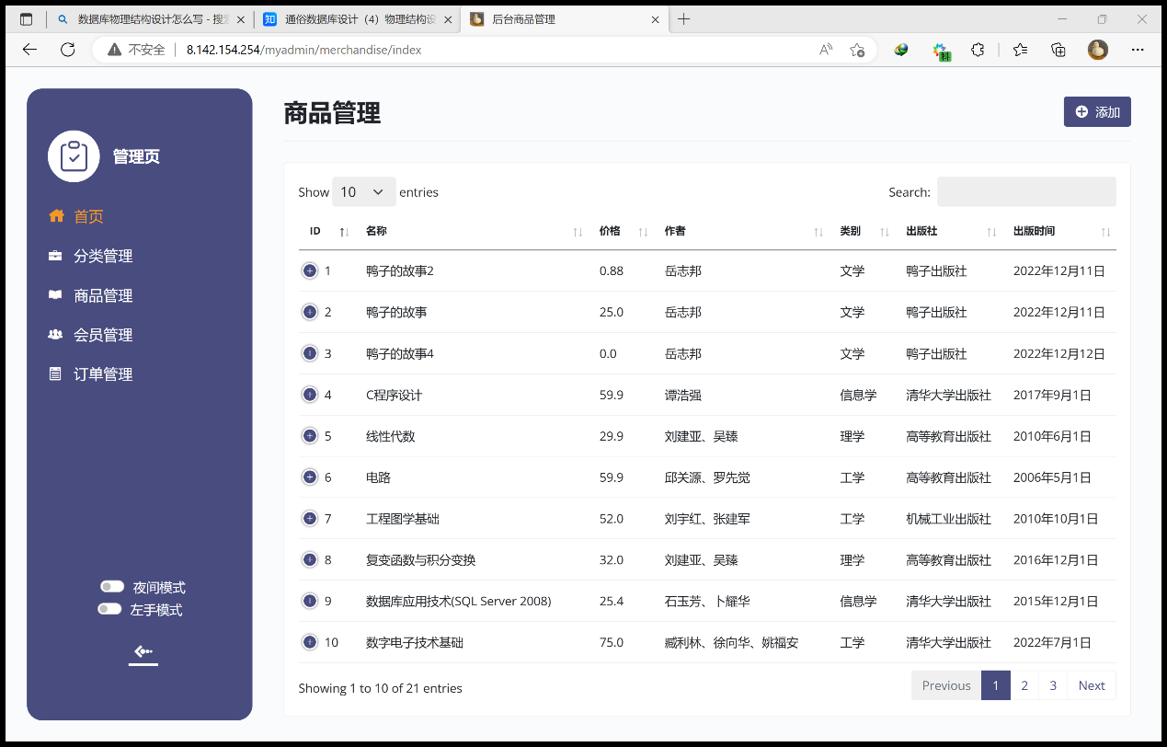

1. **图书管理界面**

点击添加按钮进入添加页。

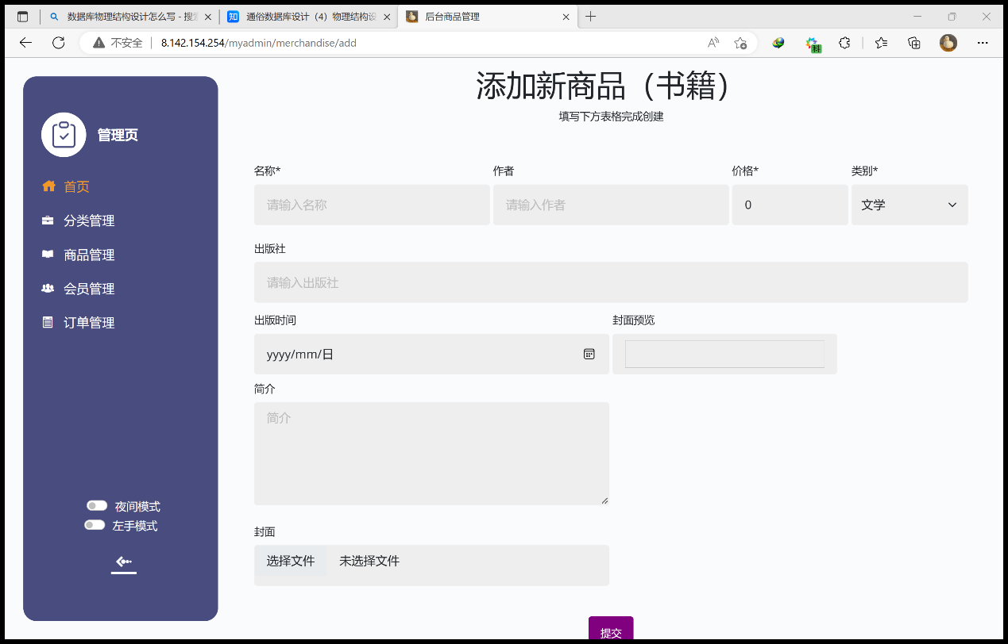

1. **图书添加界面**

在添加页可以添加图书，填写其名称、作者、价格、类别等（如上图所示）。

特别地，类别由下拉框选定，受“分类管理”影响。

点击修改按钮（如未显示，可点击⊕），进入修改页面。

点击删除按钮（如未显示，同上），执行对应的删除操作。

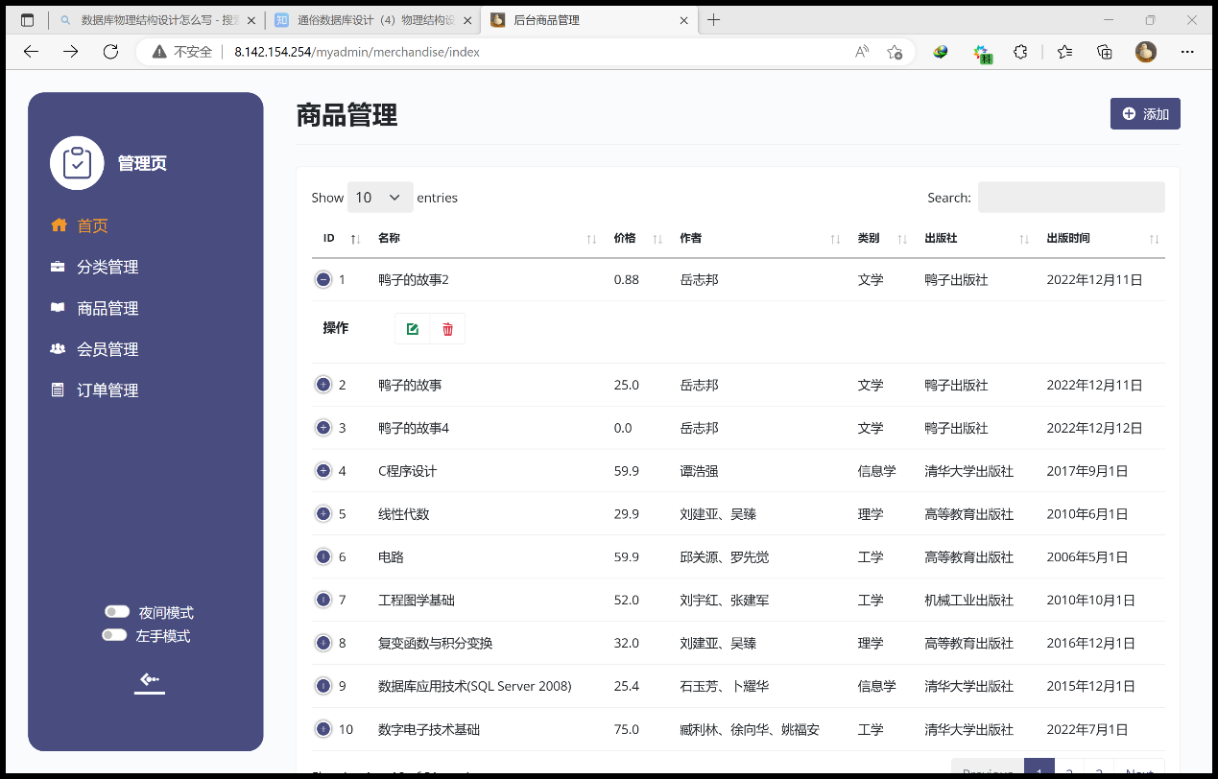

1. **修改和删除按钮**

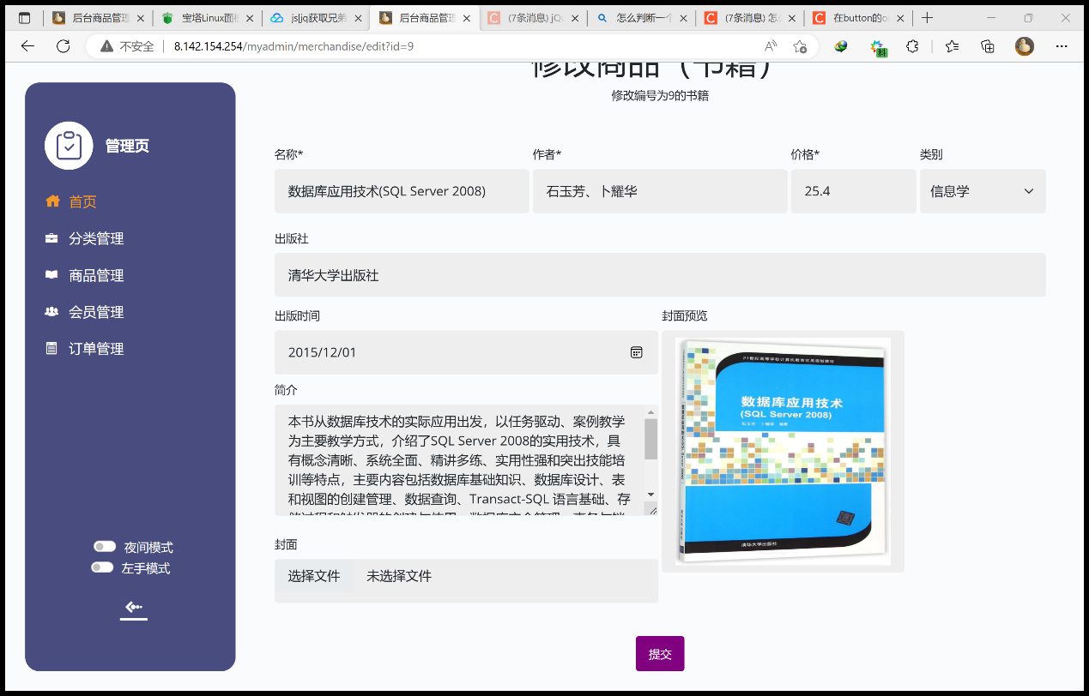

1. **修改页面**

在执行删除操作后，该图书在原图书列表和数据库中都会被即时删除，这里不再附图。

1. 读者信息管理功能

点击“会员管理”，进入读者管理界面，在这里可以实现对读者的增删改查。这里储存的读者信息是前台使用者的信息。

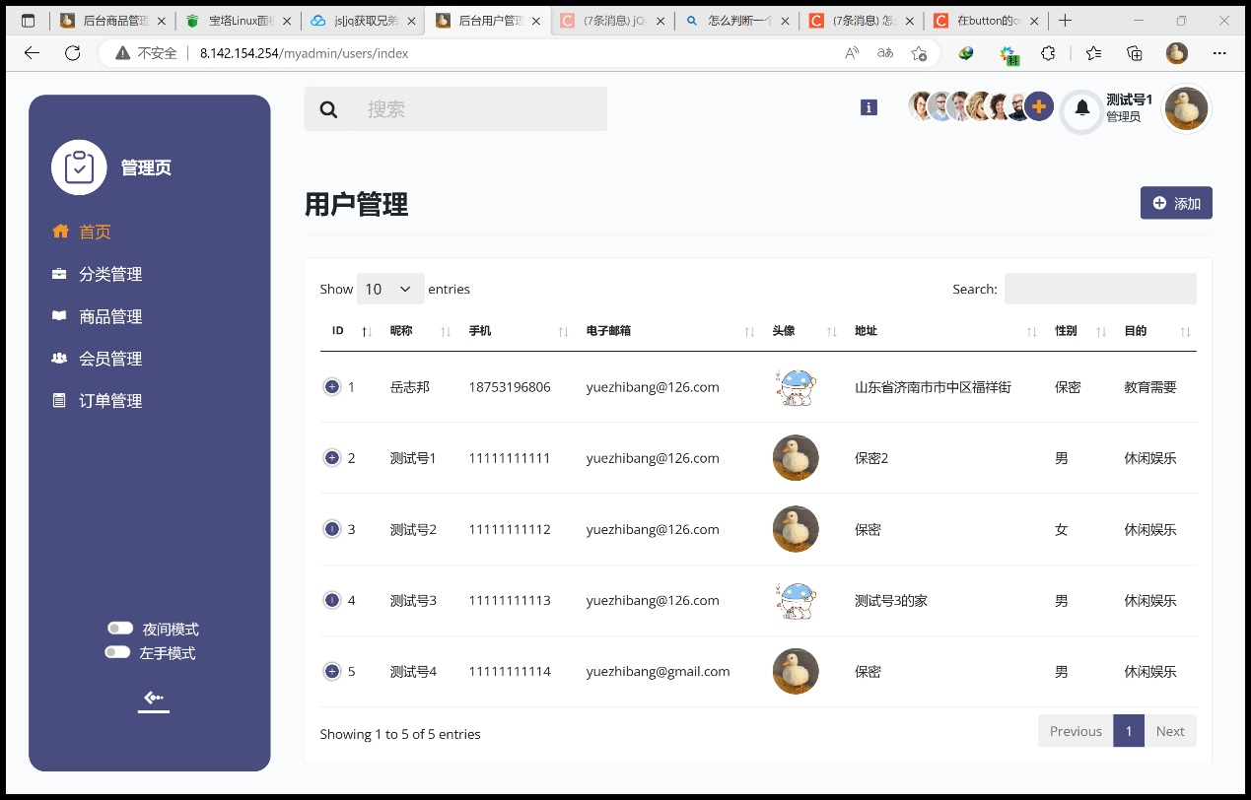

1. **读者信息管理界面**

增删改查的按钮与图书管理功能中相同。

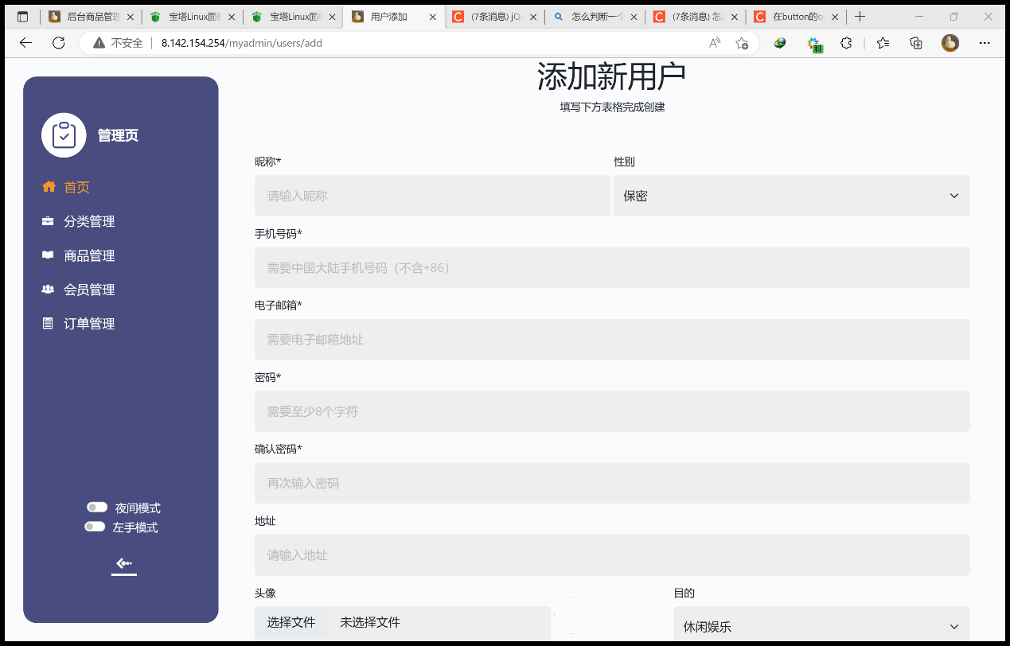

1. **读者信息添加界面**

读者的性别和类别都是由下拉框选定的。

此外，密码并非明文储存，而是经过了一定的加密。

在读者信息修改界面，已对除密码外的原有信息进行填充，性别一栏采用单选框，左起第一个点已默认被选中，这就是不必更改的意思（见下图）。

删除操作与图书部分类似，同样同时地删除数据库和原读者列表。

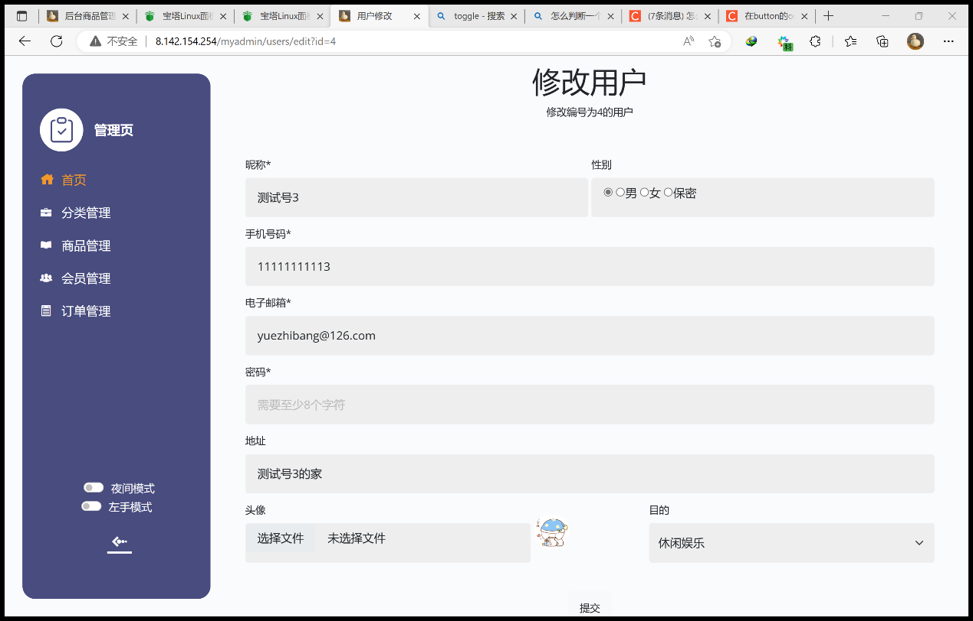

1. **读者信息修改界面**
2. 其他部分
   1. 分类管理

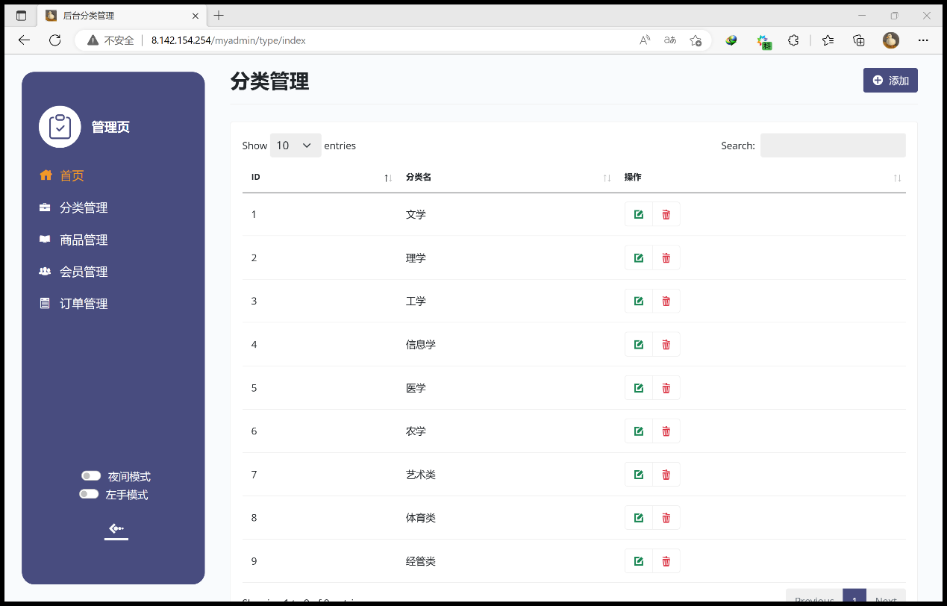

1. **分类管理界面**

此界面对图书类别进行管理，但无另外设计的修改界面，而是如下图此种方式。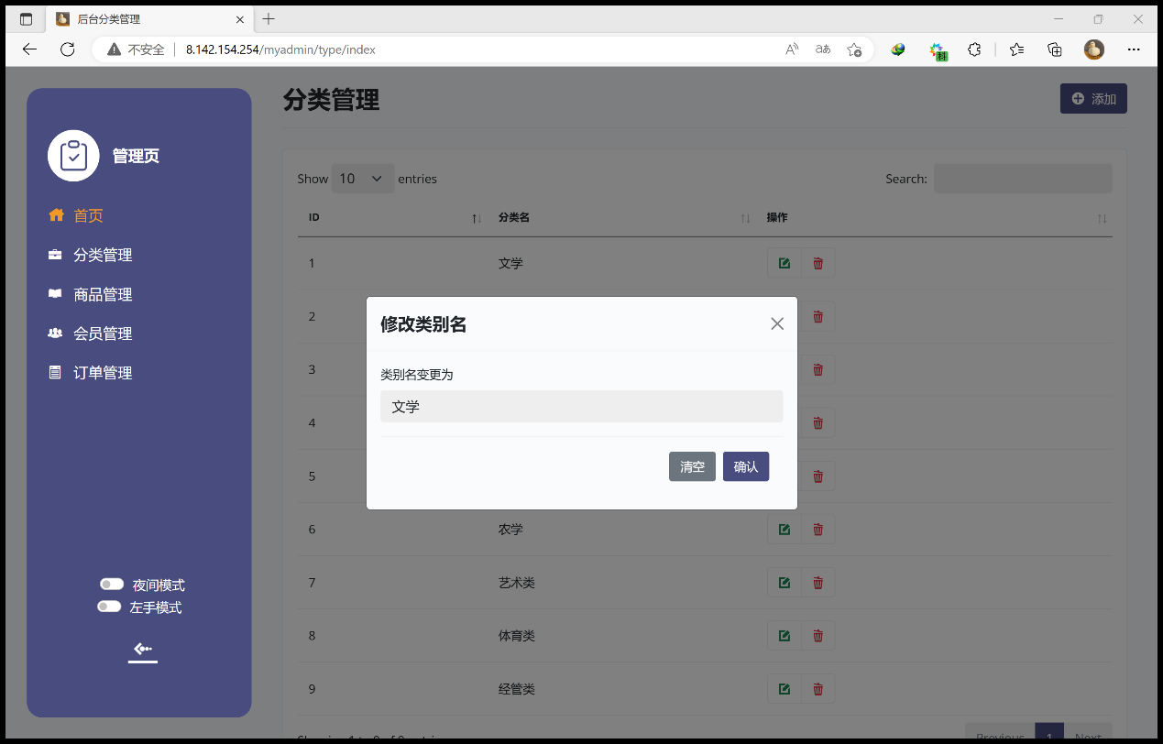

1. **分类修改**
   1. 特殊模式

包括夜间模式和左手模式，旨在提高用户体验。

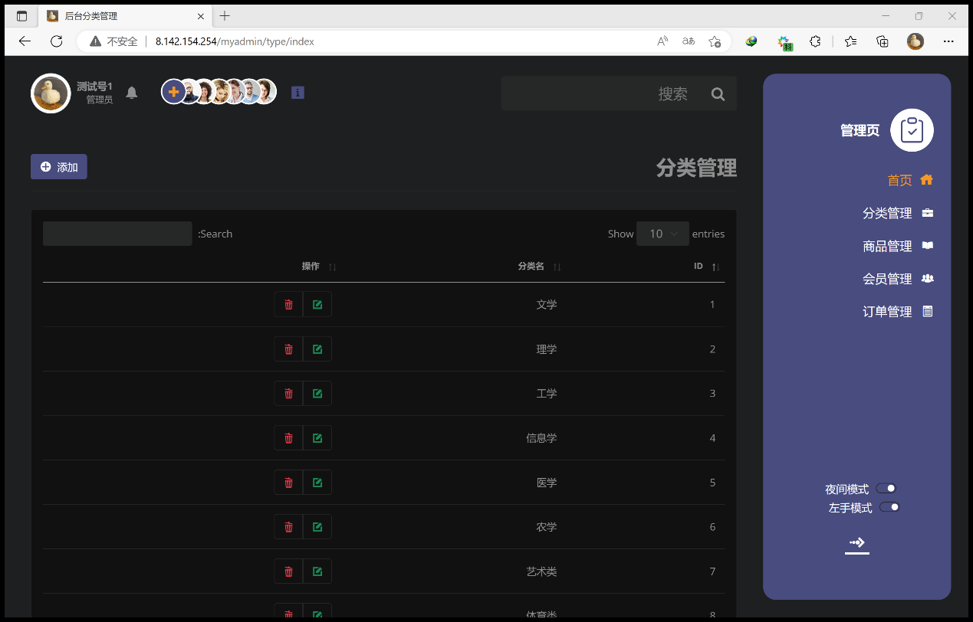

1. **特殊模式**
   1. 前台设计

后台是为前台内容的管理而设计的，前台是真正意义上的图书馆，前台的用户就是后台会员管理中显示的用户。

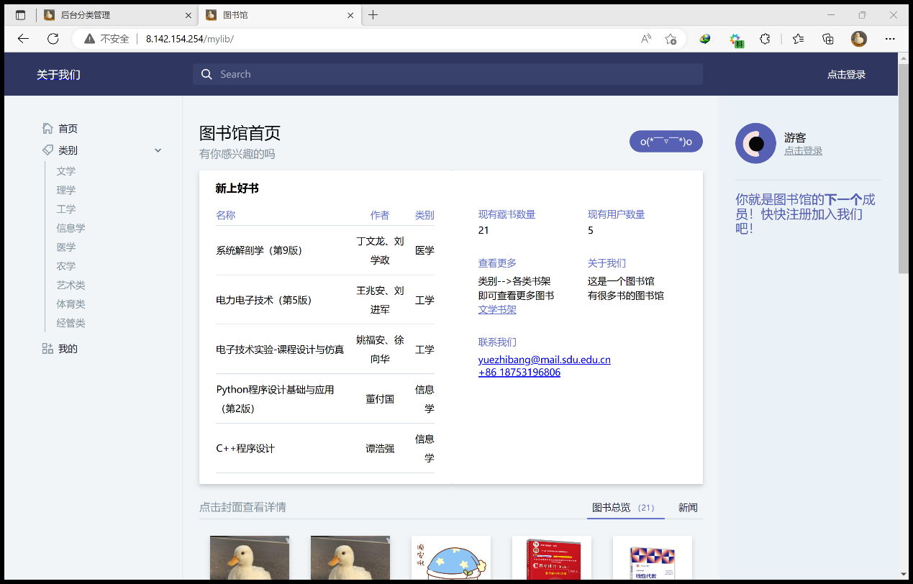

1. **前台首页（游客登录）**

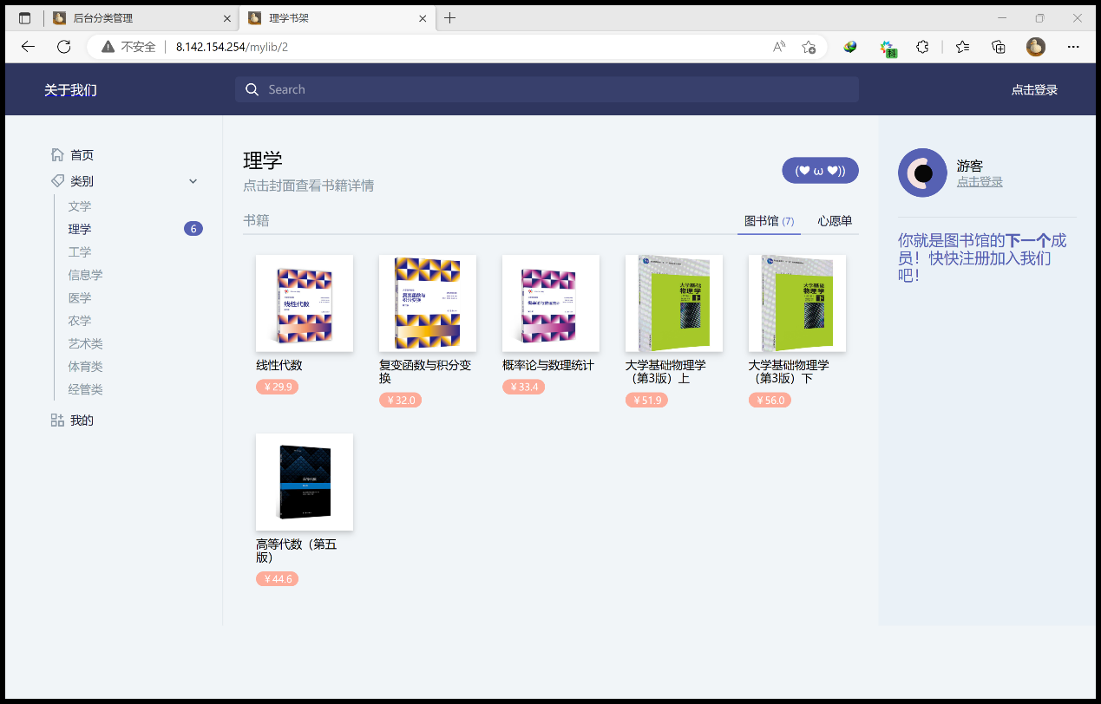

1. **各类别书架**

点击封面可以跳转图书详情页，查看具体信息。

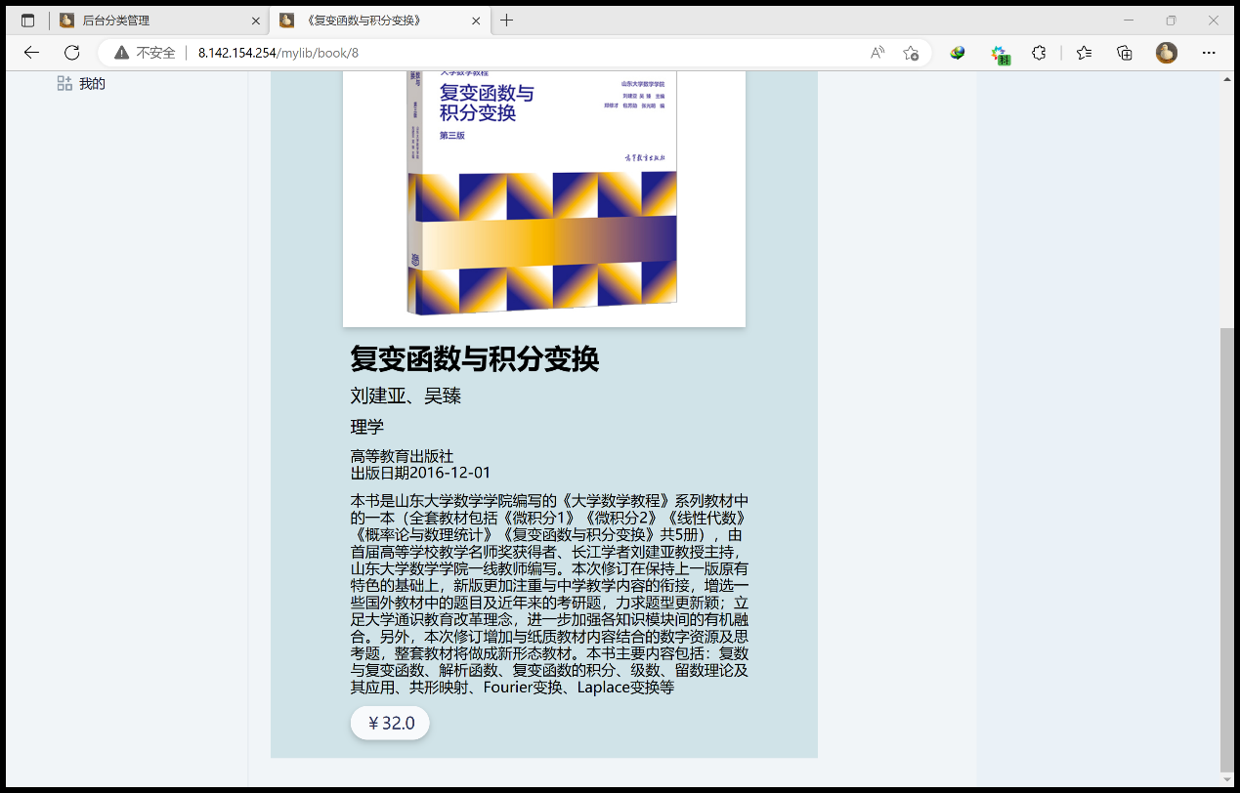

1. **书籍详情页**

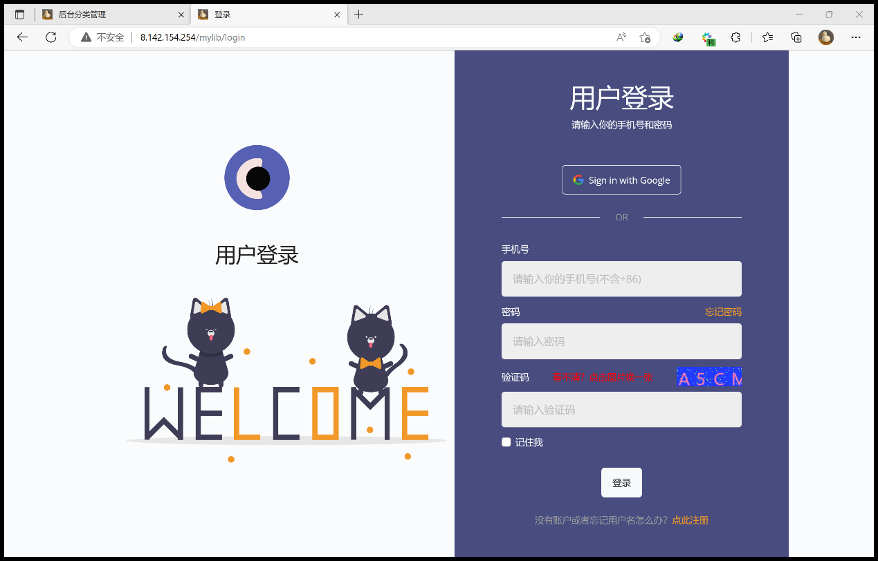

1. **前台登录页**

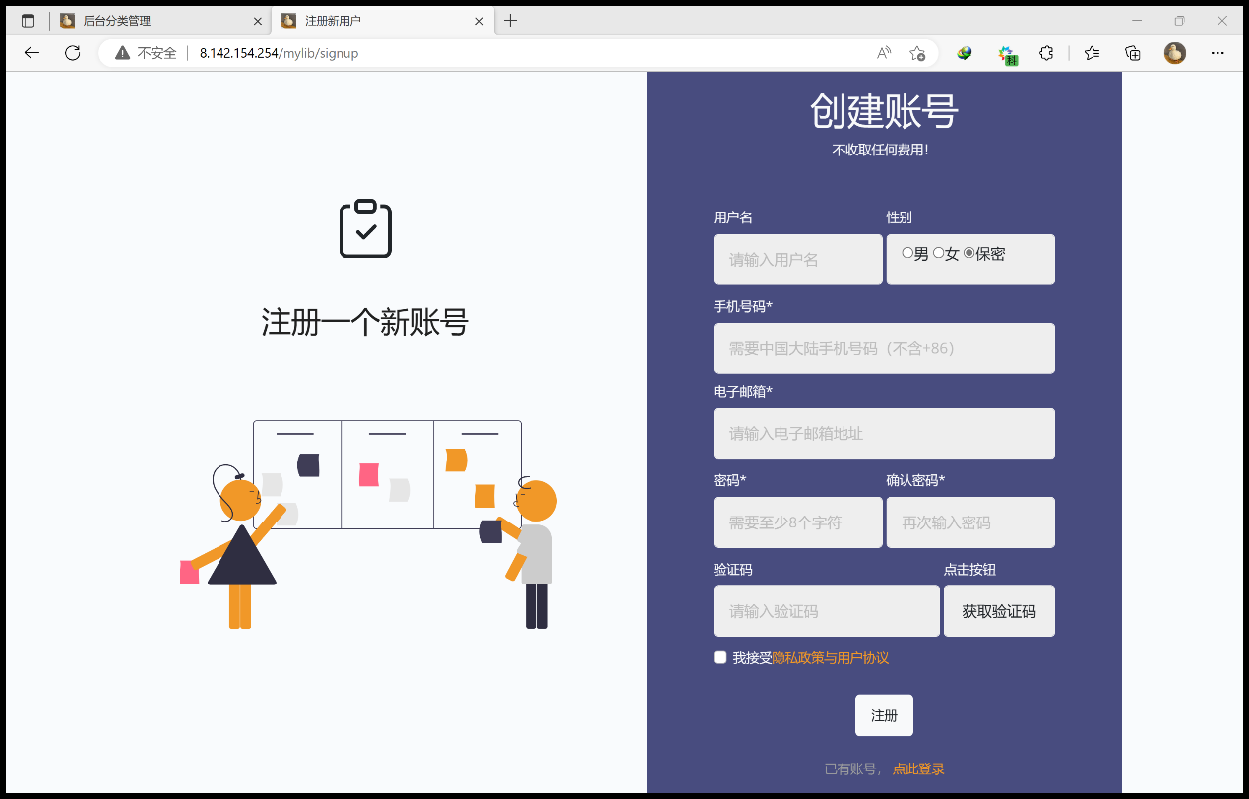

1. **前台注册页**

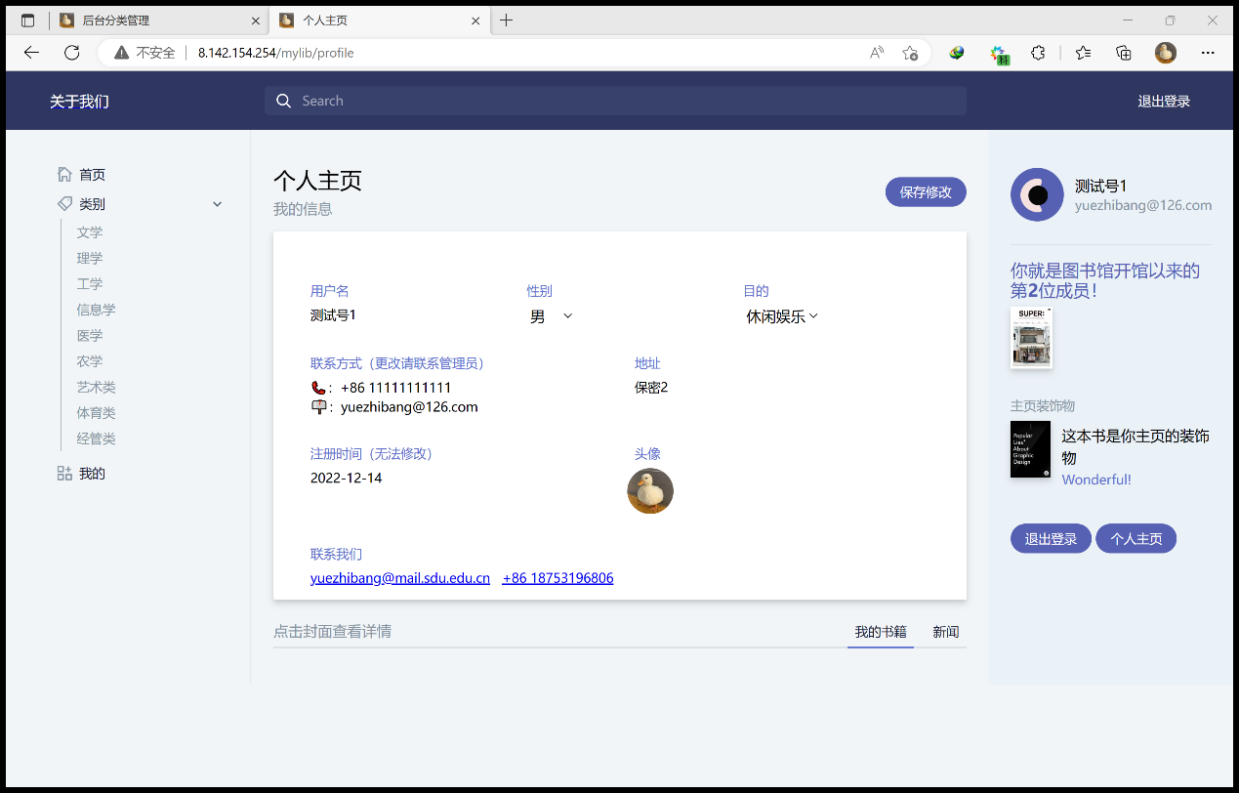

1. **前台个人页**

在个人页可以修改个人信息。包括用户名、性别、目的、地址等。